Printer zijn NIET via standaard-manier WINDOWS te vinden.

Alle printers zijn binnen R&D op printer-server ENSDNAS01 geinstalleerd.

Ga naar START-knop

Zoek op: [\\ENSDNAS01](file:///\\ENSDNAS01)

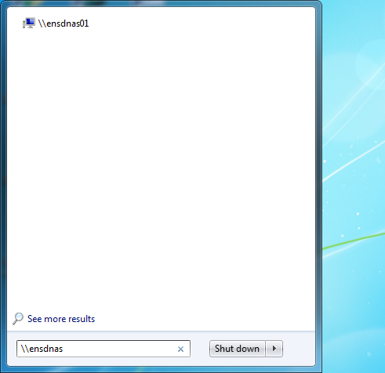

ENTER

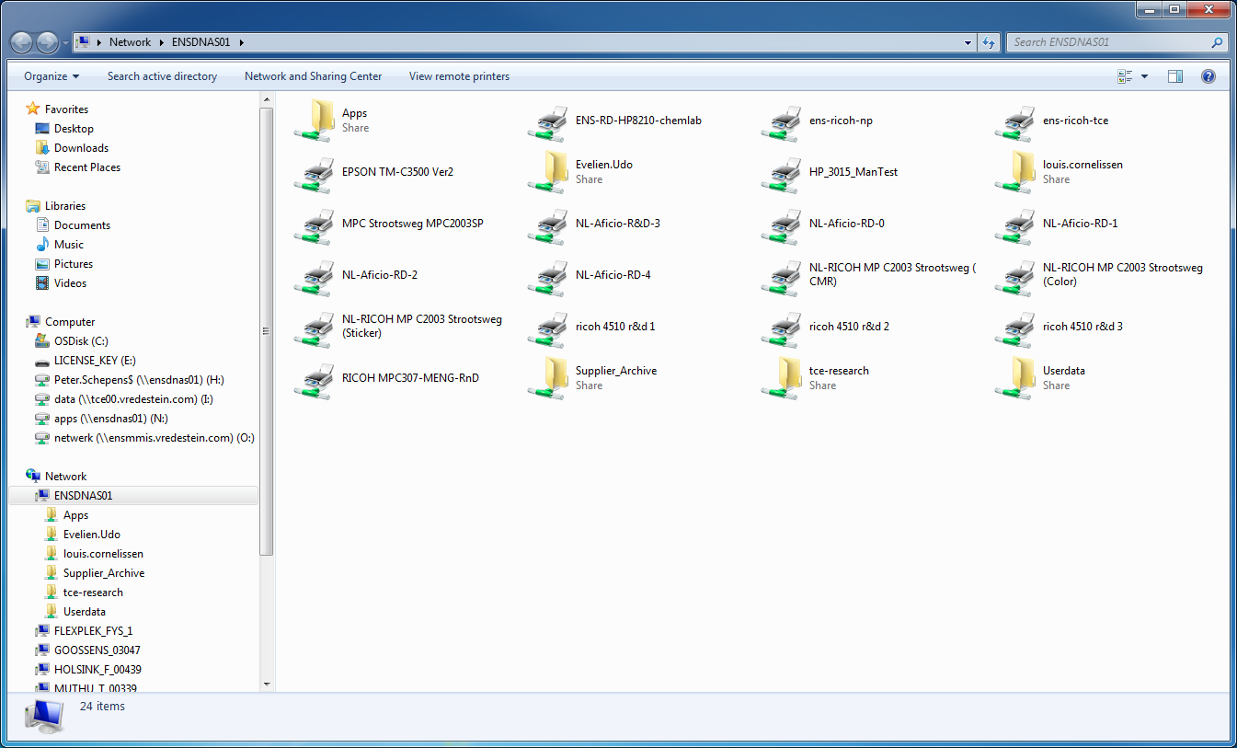

Nu krijg je alle printers op deze printer-server te zien.

Dubbelklik op printer die je wilt installeren ! DONE

ALTERNATIEVE MANIER (maar dan moet je de specifieke printer-naam al weten…)

(is mij nog niet gelukt … ☹)

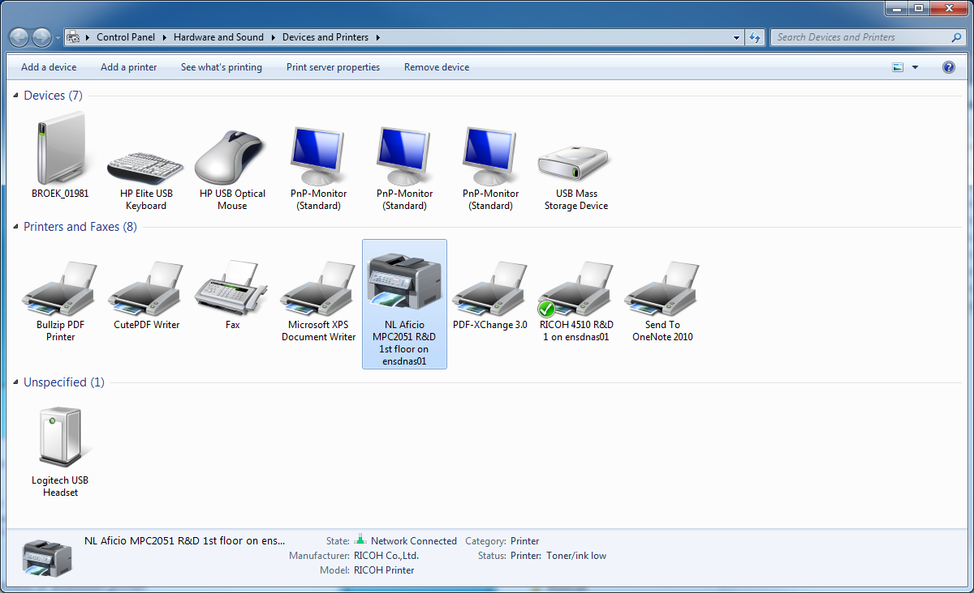

Kies [add printer]

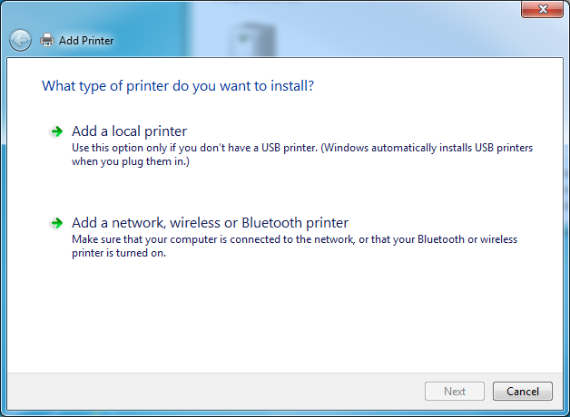

Kies [add a network, wireless or bluetooth printer]

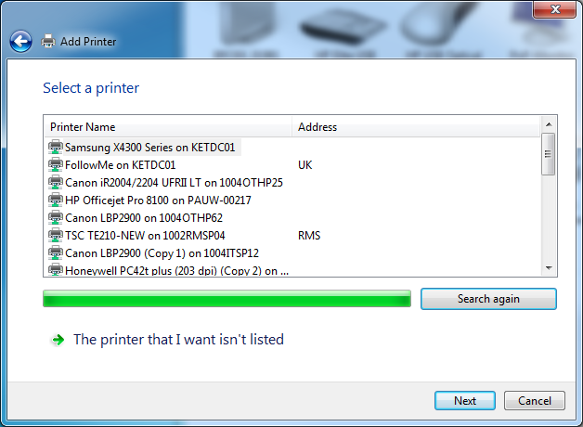

Hier staat printer niet tussen, kies [THE PRINTER THAT I WANT ISN’T LISTED]

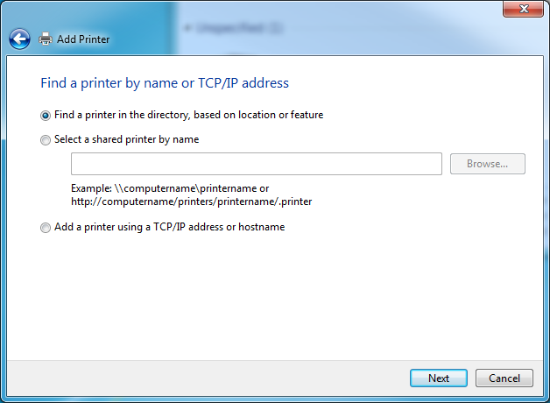

Kies [ADD a printer using a TCP/IP address or hostname]